DESAYUNO DE PRENSA

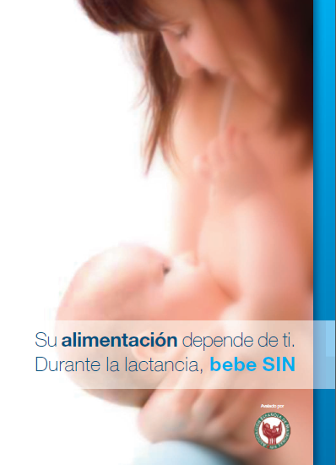
- La Asociación Española de Matronas y la Asociación de Cerveceros de España colaboran en la difusión de la campaña “Su alimentación depende de ti. Durante la lactancia, bebe SIN” en Catalunya

- El objetivo es concienciar sobre la incompatibilidad del consumo de alcohol con la lactancia, dar a conocer otras opciones como la cerveza sin alcohol y ofrecer pautas de alimentación adecuadas para esta etapa de la vida

- Te convocamos a un encuentro informativo el lunes, 22 de julio, a las 11,00 h. en el Col·legi de Periodistes de Catalunya -Demarcació de Tarragona- (C/August 5, 1r 1a. Tarragona), donde se presentará la campaña

En el encuentro intervendrán:

- Dr. Jesús Román Martínez, Presidente del Comité Científico de la Sociedad Española de Dietética y Ciencias de la Alimentación (SEDCA)

- Mª José Ramón del Carmen, Asociación Española de Matronas

RUEDA DE PRENSA

Fecha: Lunes, 22 de julio

Hora: 11:00 horas

Lugar:
Col·legi de Periodistes de Catalunya – Demarcació de Tarragona
C/ August 5, 1r 1ª. Tarragona

Para más información y gestión de entrevistas:
Bárbara Navarro/ Silvia Castel
91 384 67 54/ 69
629 27 90 54/ 609 464 345
silvia.castel@bm.com/ barbara.navarro@bm.com

